Лабораторная работа № 8
  - Настройка сетевых сервисов DHCP
Сахно Никита НФИбд-02-23
Abstract
В данном отчёте представлены результаты выполнения лабораторной работы по настройке сетевых сервисов DHCP и DNS в локальной сети.
Рассмотрены добавление DNS-записей, настройка DHCP-сервиса на маршрутизаторе, переход оконечных устройств со статической IP-адресации на динамическую и исследование процесса получения адреса по протоколу DHCP.
Сделаны выводы по результатам выполненной настройки.

Введение

Актуальность
Динамическое распределение IP-адресов позволяет автоматизировать настройку параметров сетевых устройств и уменьшить объём ручной конфигурации. Протокол DHCP предоставляет клиентам необходимые параметры сетевой конфигурации, а DNS обеспечивает сопоставление доменного имени с IP-адресом.

Цель работы
Приобретение практических навыков по настройке динамического распределения IP-адресов посредством протокола DHCP (Dynamic Host Configuration Protocol) в локальной сети.

Задачи
- Добавить DNS-записи для домена donskaya.rudn.ru на сервер DNS.
- Настроить DHCP-сервис на маршрутизаторе.
- Заменить на оконечных устройствах статическое распределение адресов на динамическое.
- При выполнении работы учитывать соглашение об именовании.

Объект и предмет исследования
Объект исследования — локальная сеть, построенная в Cisco Packet Tracer.
Предмет исследования — настройка сетевых сервисов DNS и DHCP, а также динамическое распределение IP-адресов оконечным устройствам.

Методы исследования
В работе использовались практическая настройка сетевых устройств в Cisco Packet Tracer, конфигурирование DNS-записей и DHCP-пулов, просмотр параметров IP-адресации с помощью ipconfig, а также исследование обмена DHCP-сообщениями в режиме симуляции.

Схема выполнения работы
На рис. 1 представлена общая последовательность действий при выполнении работы.

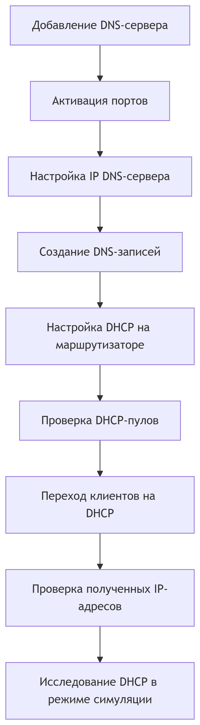

Общая схема выполнения лабораторной работы.
Figure 1

Теоретическая часть
DHCP (Dynamic Host Configuration Protocol) используется для динамического распределения IP-адресов и параметров сетевой конфигурации клиентским устройствам.
В процессе получения адреса DHCP-клиент может использовать сообщения DHCPDISCOVER, DHCPOFFER, DHCPREQUEST и DHCPACK. Последовательность этих сообщений позволяет клиенту обнаружить DHCP-сервер, получить предложение параметров, запросить предложенный адрес и получить подтверждение его использования.
DNS (Domain Name System) используется для сопоставления доменных имён с IP-адресами. В работе применяются A-записи, позволяющие связать доменное имя с IP-адресом сервера.

Материалы и методы
Для выполнения работы использовался проект Cisco Packet Tracer с ранее созданной сетевой инфраструктурой. В логическую рабочую область был добавлен DNS-сервер, после чего были настроены его сетевые параметры и DNS-записи.
На маршрутизаторе был настроен DHCP-сервис для выделенных сетей. После этого оконечные устройства были переведены со статического способа назначения IP-адресов на динамический. Корректность настройки проверялась просмотром IP-параметров и исследованием DHCP-обмена в режиме симуляции.

Выполнение лабораторной работы
В логическую рабочую область проекта добавим сервер dns и подключим его к коммутатору msk-donskaya-nvsakhno-sw-3 через порт Fa0/2, не забыв активировать порт при помощи соответствующих команд на коммутаторе (рис. [-@fig:001]).
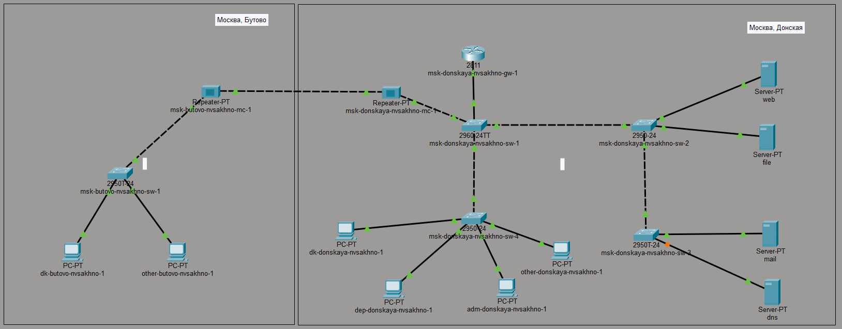
Figure 2: Логическая схема
Активируем порты. (рис. [-@fig:002]).
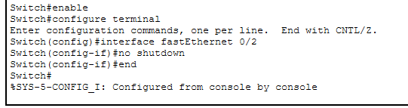
Figure 3: Активация портов
В конфигурации сервера укажем в качестве адреса шлюза 10.128.0.1, а в качестве адреса самого сервера — 10.128.0.5 с соответствующей маской 255.255.255.0 (рис. [-@fig:003]).
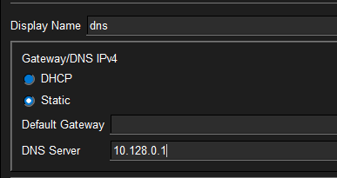
Figure 4: Конфигурация DNS сервера

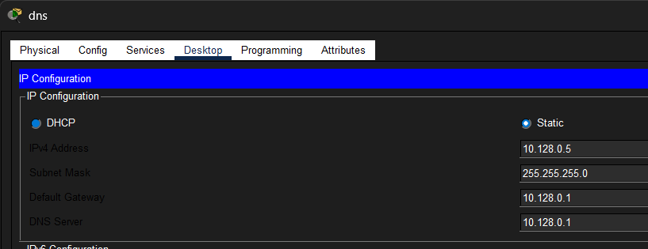
Figure 5: Конфигурация DNS сервера
Настроим сервис DNS (рис. [-@fig:005]).
- в конфигурации сервера выберем службу DNS, активируем её (выбрав флаг On);
- в поле Type в качестве типа записи DNS выберем записи типа A (A Record);
- в поле Name укажем доменное имя, по которому можно обратиться, например, к web-серверу — www.donskaya.rudn.ru, затем укажем его IP-адрес в соответствующем поле 10.128.0.2;
- нажав на кнопку Add, добавим DNS-запись на сервер;
- аналогичным образом добавим DNS-записи для серверов mail, file, dns согласно распределению адресов из таблицы, сделанной в лабораторной работе №3;
- сохраним конфигурацию сервера.
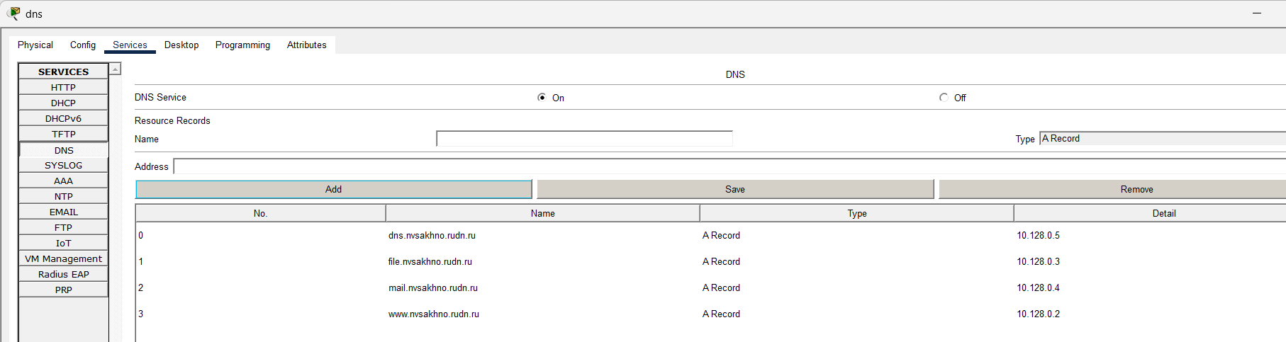
Figure 6: Настройка сервиса DNS
Настроим DHCP-сервис на маршрутизаторе, используя приведённые в лабораторной работе №8 команды для каждой выделенной сети (рис. [-@fig:006]).
- укажем IP-адрес DNS-сервера;
- перейдём к настройке DHCP;
- зададим название конфигурируемому диапазону адресов (пулу адресов), укажем адрес сети, а также адреса шлюза и DNS-сервера;
- зададим пулы адресов, исключаемых из динамического распределения.
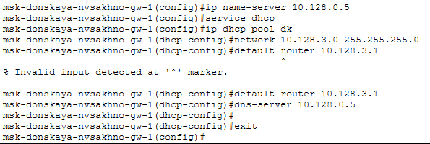
Figure 7: Настройка DHCP сервиса на маршрутизаторе

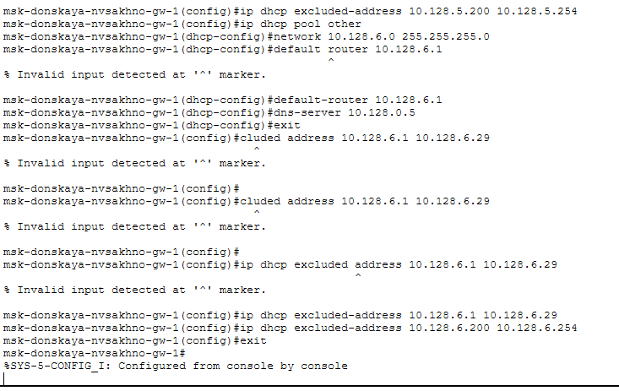
Figure 8: Настройка DHCP сервиса на маршрутизаторе
Посмотрим информацию о настроенных пулах DHCP (рис. [-@fig:008]).
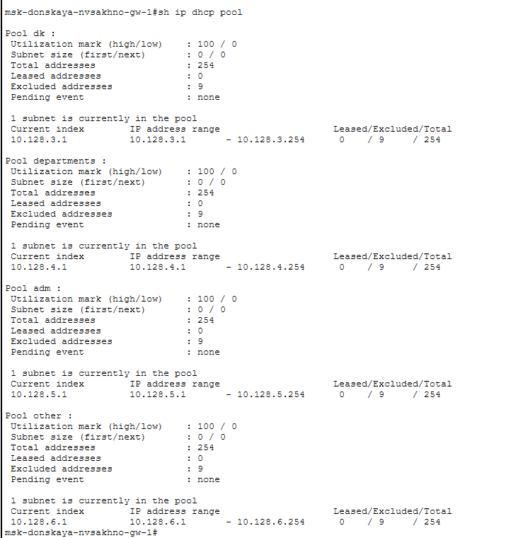
Figure 9: Информация о пулах
Также посмотрим информацию о привязках выданных адресов, но пока нет выданных адресов (рис. [-@fig:009]).
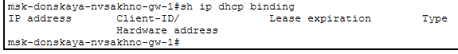
Figure 10: Информация о привязке выданных адресов
Изначально у нас были заданы статические IP-адреса, можем посмотреть их с помощью команды ipconfig (рис. [-@fig:010]).
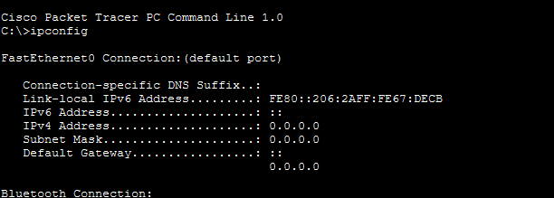
Figure 11: Статические IP-адреса
Теперь на оконечных устройствах заменим в настройках статическое распределение адресов на динамическое (рис. [-@fig:011]).
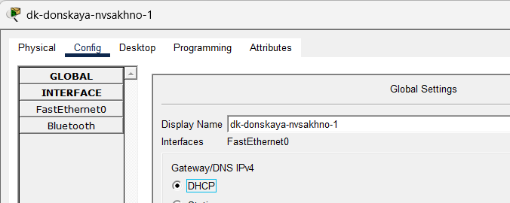
Figure 12: Замена статического адреса на динамический
Проверим, какой IP-адрес выделен теперь (рис. [-@fig:012]).
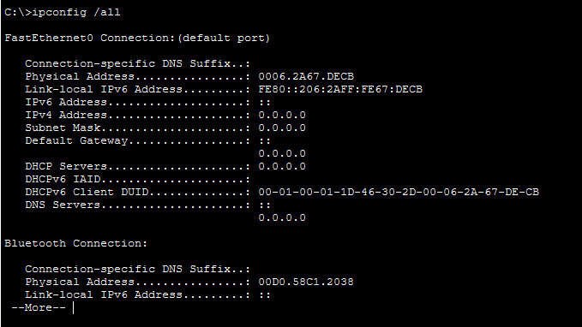
Figure 13: Выделение нового IP
В режиме симуляции изучим, каким образом происходит запрос адреса по протоколу DHCP (рис. [-@fig:013]).
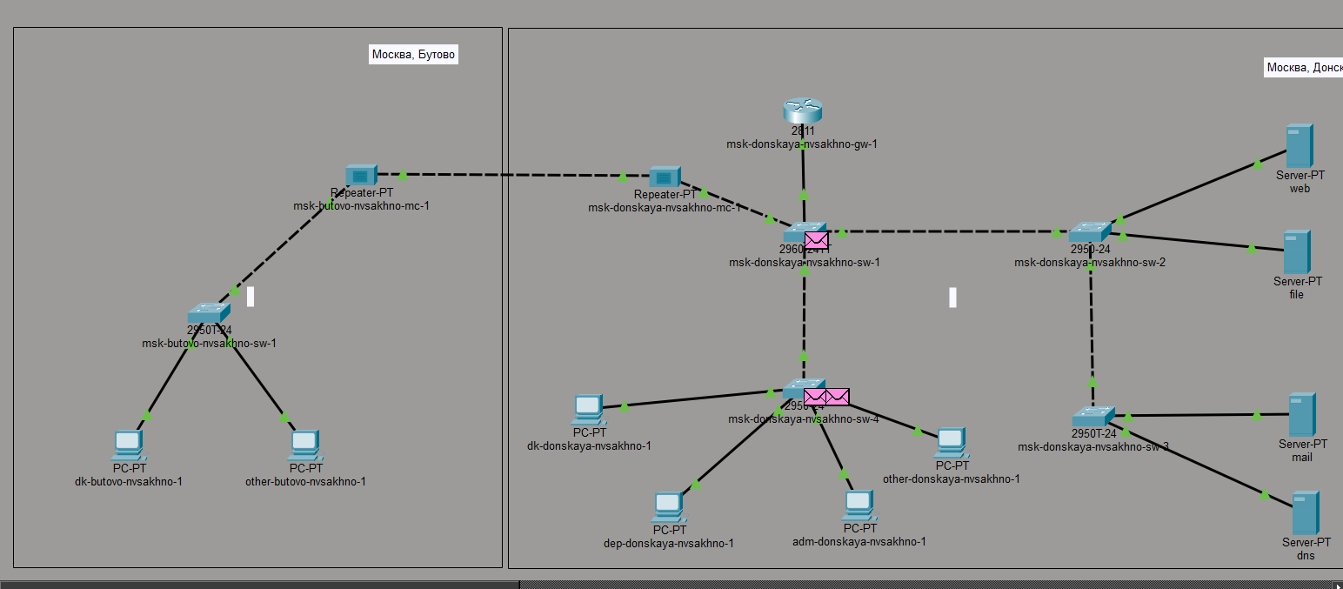
Figure 14: Режим симуляции

Результаты
В результате выполнения лабораторной работы был добавлен и настроен DNS-сервер, для домена donskaya.rudn.ru созданы DNS-записи типа A. На маршрутизаторе был настроен DHCP-сервис с необходимыми параметрами сетей, шлюза и DNS-сервера.
Оконечные устройства были переведены со статической IP-адресации на динамическую. После этого была выполнена проверка выделенных IP-адресов. В режиме симуляции был изучен процесс запроса адреса по протоколу DHCP.

Обсуждение результатов
Выполненная настройка позволила автоматизировать распределение IP-адресов между оконечными устройствами. DNS-записи обеспечили возможность обращения к сетевым ресурсам по доменным именам, а DHCP избавил от необходимости вручную задавать IP-параметры каждому клиенту.
Проверка параметров до и после перехода на DHCP, а также исследование обмена сообщениями в режиме симуляции подтвердили выполнение основных этапов работы.

Заключение
В ходе выполнения лабораторной работы я приобрел практические навыки по настройке динамического распределения IP-адресов посредством протокола DHCP в локальной сети. Также были настроены DNS-записи и рассмотрен процесс получения IP-адреса клиентским устройством в режиме симуляции.

Контрольные вопросы
- За что отвечает протокол DHCP?
- Позволяет серверу динамически распределять IP-адреса и сведения о конфигурации клиентам.
- Какие типы DHCP-сообщений передаются по сети?
- По данным источника, в DHCP-протоколе используются следующие типы сообщений:
  - DHCPDISCOVER — клиент отправляет пакет, пытаясь найти сервер DHCP в сети.
  - DHCPOFFER — сервер отправляет пакет, включающий предложение использовать уникальный IP-адрес.
  - DHCPREQUEST — клиент отправляет пакет с просьбой выдать в аренду предложенный уникальный адрес.
  - DHCPACK — сервер отправляет пакет, в котором утверждается запрос клиента на использование IP-адреса.
- Какие параметры могут быть переданы в сообщениях DHCP?
- Параметры DHCP могут включать IP-адреса, шлюзы, DNS-серверы, временные интервалы аренды и другие настройки сети.
- Что такое DNS?
- DNS (Система доменных имён, англ. Domain Name System) — это иерархическая децентрализованная система именования для интернет-ресурсов, подключённых к Интернет, которая ведёт список доменных имён вместе с их числовыми IP-адресами или местонахождениями. DNS позволяет перевести простое запоминаемое имя хоста в IP-адрес.
- Какие типы записи описания ресурсов есть в DNS и для чего они используются?
- Основными ресурсными записями DNS являются:
  - A-запись — одна из самых важных записей. Именно эта запись указывает на IP-адрес сервера, который привязан к доменному имени.
  - MX-запись — указывает на сервер, который будет использован при отсылке доменной электронной почты.
  - NS-запись — указывает на DNS-сервер домена.
  - CNAME-запись — позволяет одному из поддоменов дублировать DNS-записи своего родителя.

Список литературы
::: :::

Что выносится в приложения
В приложения могут быть вынесены дополнительные скриншоты конфигурации DNS и DHCP, а также результаты проверки параметров сетевых устройств.

